2017年初中毕业年级适应性测试
数学 评分标准与细则
- 选择题（每小题3分，共30分）
1.B 2.A 3.B 4.D 5.D 6.C 7.A 8.D 9.C 10.A
二、填空题 (每小题3分, 共15分)
11.3 12.0 13.8 14.
15.
三、解答题 (本大题共8个小题，满分75分)
17.(9分)解： （1）12, 129.6； ………………………………2分
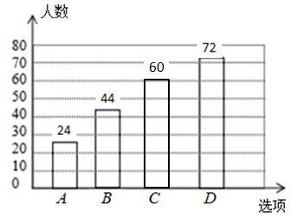
（2）补全图形如图所示： ………………………………………………4分

因此，全校选择D选项的学生共有720人.…………………………………6分
（4）表格略．

由表知，共有12种等可能的结果，而甲、乙同时被选中的结果有2种，
所以，甲和乙同学同时被选中的概率为P = ……………………9分

18.（9分）解：（1）∵AE=EC，BE=ED，
∴四边形ABCD是平行四边形．……………………3分
∵以AB为直径的半圆过四边形ABCD的对角线交点E，
∴∠AEB=90°，即AC⊥BD．
∴四边形ABCD是菱形． …………………………………5分
（2） ①16； ……………………………………………7分
② …………………………………9分
（本题解答方法不唯一，对即给分）
19.（9分）解：（1）∵方程有两个不相等的实数根，
∴△=[﹣（2k+1）]²﹣4×1×（k²+1）=4k﹣3＞0． ………………………3分
∴． …………………………………………………………5分（2）当k=4时，原方程可化为x²﹣9x+17=0．
解方程得，$x_{1}=\frac{9+\sqrt{\text{13}}}{2},x_{2}=\frac{9−\sqrt{\text{13}}}{2}\text{.}$
∴2（x₁+x₂）=2×9=18．
∴该矩形的周长为18. ………………………………9分
（本题解答方法不唯一，对即给分）
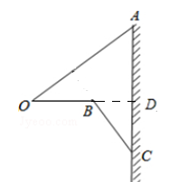
20.（9分）解：延长OB交AC于点D．……………1分
由题可知：BD⊥CA，
设BC=xcm，则OB=OA-BC=(75﹣x)cm，
在Rt△CBD中，
∵BD=BC•sin∠ACB=xsin37°=0.6x，
∴OD=OB+BD=75-x+0.6x=(75-0.4x)cm．…………4分
在Rt△AOD中，
OD=AO•cos∠AOD=75•cos37°=60cm，
∴75-0.4x=60．……………………………………7分
解得x=37.5．
∴BD=0.6x=22.5cm；
故点B到AC的距离约为22.5cm．………………………………………9分
（本题解答方法不唯一，对即给分）

21.（10分）解：（1）设每台A型空气净化器的利润为x元，每台B型空气净化器的利润为y元，根据题意得：
答：每台A型空气净化器的利润为200元，每台B型空气净化器的利润为100元. ………………………………………4分
（2）设购买A型空气净化器m台，则购买B型空气净化器（100﹣m）台，
∵B型空气净化器的进货量不少于A型空气净化器的2倍，
∴100-m≥2m，
解得：m≤
设销售完这100台空气净化器后的总利润为W元.
根据题意，得W=200m+100（100﹣m）=100m+10000.
∵要使W最大，m需最大，
∴当m=33时，总利润最大，最大利润为W：100×33+10000=13300（元）.
此时100﹣m=67.
答：为使该公司销售完这100台空气净化器后的总利润最大，应购进A型空气净化器33台，购进B型空气净化器67台.…………………………8分
（3）设应购买A型空气净化器a台，则购买B型空气净化器（5﹣a）台，根据题意得： [300a+200(5-a)]≥200×3.
解得：a≥2.
∴至少要购买A型空气净化器2台. ………………………………………10分

- （10分）解：（1）相等； …………………2分
（2）成立； ………………………………………3分
理由如下：
如图，延长BC到点P，过点A作AP⊥BP于点P；过点D作DQ⊥FC于点Q．
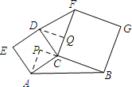
∴∠APC=∠DQC=90°．
∵四边形ACDE、四边形BCFG均为正方形，
∴AC=CD，BC=CF，∠ACP+∠PCD=90°，∠DCQ+∠PCD=90°，
∴∠ACP=∠DCQ．
∴△APC≌△DQC（AAS），
∴AP=DQ．
又∵S_{△ABC}=BC•AP，S_{△DFC} =FC•DQ，
∴S_{△ABC}=S_{△DFC}. ………………………………………6分
（3）图中阴影部分的面积和有最大值.………………………7分
理由：由（2）的结论可知：
设AC=m,则BD=10-m, ∵AC⊥BD.
∴.
∴
∴阴影部分的面积和有最大值,最大值为25.…………………………………10分

23.（11分）解：（1）根据题意，可设抛物线的解析式为y=ax²+bx+．
∵将点A、B的坐标代入得：解得：a=，b=﹣2，
∴抛物线的解析式为y=x²﹣2x+． ………………………………3分

（2）存在点M，使得S_{△AMB}=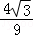S_{△ABC}．
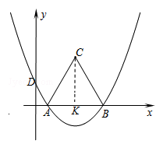
理由：如图所示：过点C作CK⊥x轴，垂足为K．
∵△ABC为等边三角形，
∴AB=BC=AC=6，∠ACB=60°．
∵CK⊥AB，
∴KA=BK=3，∠ACK=30°．
∴CK=3．
∴S_{△ABC}=AB•CK=×6×3=9．
∴S_{△ABM}=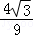×=12．
设M（a，a²﹣2a+）．
∴AB•|y_{M}|=12，即×6×（a²﹣2a+）=12．
解得=9，=﹣1．
∴M₁（9，4），M₂（﹣1，4）． ………………………………6分
（3）①结论：AF=BE，∠APB=120°． ……………………7分
理由：如图所示；
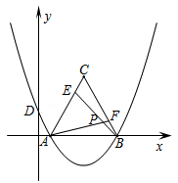
∵△ABC为等边三角形，
∴BC=AB，∠C=∠ABF．
∵在△BEC和△AFB中，，
∴△BEC≌△AFB．
∴AF=BE，∠CBE=∠BAF．
∴∠FAB+∠ABP=∠ABP+∠CBE=∠ABC=60°．
∴∠APB=180°﹣∠PAB﹣∠ABP=180°﹣60°=120°．……………………9分
②点P经过的路径长为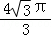或3． ………………………11分

